阳江职业技术学院

《JavaScript》

**推箱子游戏实训报告**

题 目：推箱子游戏

姓名学号：11黎玉芬、16梁万飞、34叶文秀

学 院：阳江职业技术学院

专业班级：14级网络技术1班

完成时间：2015年12月

1. **引言**

2015学年第一学期，学院为我们安排了《JavaScript》这门课程，意在提高学生发现问题解决问题以及实际操作的能力，由刘进军老师授课。在课程中，老师以实践为主，一切以实践为基础开展教学，在课堂上为我们演示编程方式方法，与同学保持互动，实时掌握同学学业动态，把握课程难度，让绝大部分同学听得懂学得会。在实际编写程序的过程中，产生的一些疑惑与不解，在同学和老师的帮助下圆满解决，对于老师和同学们的帮助，于此我表示衷心的感学。因为一开始构架的问题造成了一些功能的不能实现。经多方努力仍不能解决，留下遗憾，希望随着日后能力的提高能解决今天留下的问题。

1. **实训目的**

通过本学期对JavaScript的研究，我们掌握了一些制作游戏的技术，虽然不娴熟还有待提高，但是一些技术含量较低的小游戏还是很容易让我们掌握的。此次游戏程序设计的目的，主要是熟习在制作游戏方面所需要的技巧，将自己的游戏尽可能多的运用所学到的技术，并且将在课程上面学到的知识付诸于实践，并从实际操作中，找出自己的不足之处进行弥补。每一次的课程设计，都是一次小小的软件工程，所以需要我们用百分百的的态度来对待。对于小一点的程序，我们一个人足以应付，但是这并不是说我们可以单独一个人为所欲为，其实质应该是通过课程设计来锻炼自己独立自主的能力。而对于那些相对于麻烦的程序，就需要两个或者多个人来共同完成，这便需要他们的协作能力，这样对他们以后进入企业公司发展有了更多的基础。

1. **实训要求**

这次课程实训的要求并不像以往那么紧，老师让给了我们充足的时间来制作游戏，虽然是计划做一款较为大众的经典游戏，并且能力有限，但还是对游戏做出了较高的期望，对于功能做出了较多的设想。根据老师课堂讲的那个推箱子游戏进行改进，例如，时间的显示，自动切换关卡，难度的选择等。

1. **游戏介绍**

在一定的范围里，要求人把木箱从开始位置推放到指定的位置。由于箱子只能推不能拉，所以需要巧妙的利用有限的空间和通道，合理安排移动的次序和位置，才能顺利的完成任务。 该游戏一共有9道关卡，由易到难，按下下一关和上一下分别可以切换关卡，重玩按钮即可以游戏重新开始，另外，为了在外观上给玩家增添一定吸引力，我们利用了Div+Css并将其填充背景（这些我们都利用Dreamweaver里的一些元素），并且通过移动上下左右键来控制小人的移动，从而推动箱子。当人把箱子全部推到指定的目的地时过关。这个程序是一个益智类的游戏，是一个单机游戏，人物通过推动箱子到达目的地以在游戏中取胜，同一时刻只能有一位玩家进行游戏。

附图：

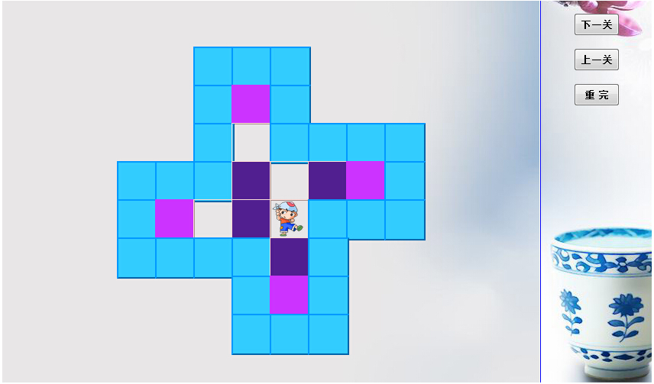

1. **游戏的部分实现**

程序关键的地方有两部分，一是加载地图，二是用方向键控人的移动。画地图主要由两个函数来实现，首先用加载位图函数来画出单个图片，然后再用调用加载位图的函数来画出整体的地图。用方向键控制人的移动时，要注意全面地考虑到各方面的问题，需要详细的分析各种情况**。**

1. 通关后可跳转下一关的程序代码

if(checkAnswer())

{

alert("恭喜您过关！");

document.onkeydown=null;

window.location.href =("游戏2.html");

}

1. 上下一关和重玩的程序代码

<div id="bb">

<p><input name="button" type="button" class="botton" id="button" value="下一关" onClick="window.open('游戏2.html','_parent')"></p>

<p><input name="button2" type="submit" class="botton" id="button2" value="上一关"></p>

<p> <input name="button" type="button" class="botton" id="button" value="重 完" onClick="window.open('游戏1.html','_parent')"></p>

</div>

六、**实训心得**

在设计这个程序中我主要学会了如何运用以下有关JavaScript的知识

1) 函数定义是要做到顾名思义是很重要的，它对读程序的人正确认识程序十分重要，在修改这个程序的过程中也能很快找到程序各模块的作用，大大增加了程序的可读性。

2) 在做程序的时候先列框架，将这个程序所要达到的目的（功能）分析出来，选择正确的数据结构然后在将程序模块化，按照模块编写函数更加简单合理。

3）学会了有关头文件的使用方法，及系统调配问题的解决方法。

4）了解到了注释的重要性。